**Инструкция по использованию электронной образовательный среды СПбГУПТД**

Добрый день, уважаемые студенты! В этом видео мы познакомим Вас с основными возможностями электронной информационно-образовательный среды (ЭИОС) университета «ПРОМТЕХДИЗАЙН».

Основными платформами для взаимодействия с преподавателями и изучения дисциплин являются:

1. Личный кабинет студента/аспиранта;
2. Платформа Canvas для изучения онлайн-курсов.

Содержание инструкции:

1. Работа в ЭИОС Личный кабинет 1

1.1 Вход в систему 2

1.2 Стартовая страница 3

1.3 Профиль 5

1.4 Живая лента 7

1.5 Подразделения, сотрудники и обучающиеся 9

1.6 Учебный процесс 10

1.7 Портфолио 11

1.8 Центр заявок 12

1.9 Чаты и звонки 13

1.10 Календарь 13

1.11 Диск 14

1.12 Рабочие программы дисциплин 14

1.13 Вход в систему Canvas 14

1.14 Электронные библиотечные системы 15

2. Платформа Canvas 18

2.1 Вход в систему 18

2.2 Начальная страница 20

2.3 Аккаунт 21

2.4 Курс 21

# **Работа в ЭИОС Личный кабинет**

## Вход в систему

1. Для входа в личный кабинет студента, вам необходимо перейти на сайт нашего университета. Для этого в адресной строке браузера введем <https://sutd.ru/>

В верхнем левом углу нажимаем на «Личный кабинет студента/преподавателя» (<https://portal.sutd.ru/>)

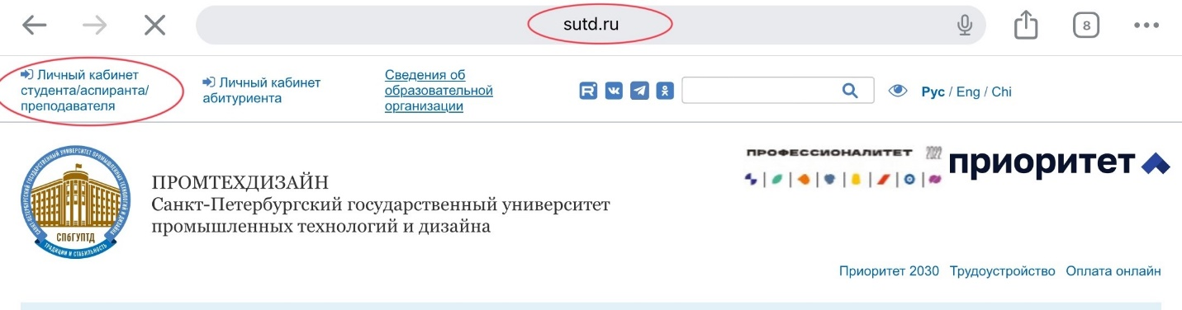

1. При первом входе необходимо нажать кнопку «Зарегистрироваться», ввести номер телефона, который вы сообщали при поступлении, и код с картинки, дождаться смс с одноразовым паролем для входа, который вы далее сможете сбросить и входить в систему, используя уникальную комбинацию, придуманную Вами.

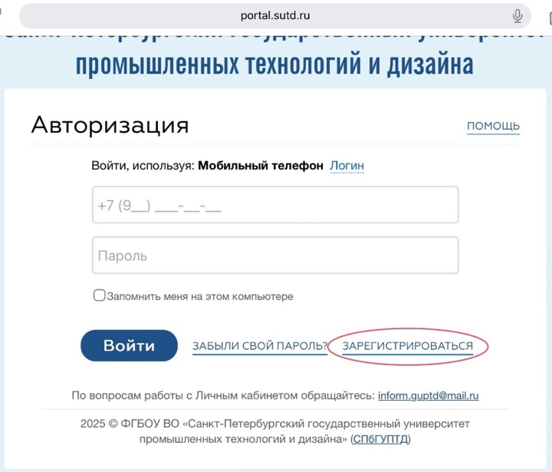

С основными подсказками по входу Вы можете ознакомиться, нажав кнопку «помощь» сверху-справа от поля для ввода мобильного телефона.

Замечание: **Обучающиеся** регистрируются по номеру телефона, который указывали при поступлении. В случае смены номера телефона предоставьте новый номер в директорат института/колледжа или на почту тех. поддержки [inform.guptd@mail.ru](mailto:inform.guptd@mail.ru)

1. Если вы уже проходили процедуру регистрации ранее, временный пароль сброшен и установлен постояннодействующий, то номер телефона и пароль необходимо ввести во вкладке «Авторизация» и нажать кнопку «Войти».

Замечание: Если не получается войти через вкладку «Мобильный телефон», и система выдает ошибку, то попробуйте переключить во вкладку «Логин», ввести свой номер телефона в формате 9ХХХХХХХХХ и пароль.

* 1. Стартовая страница

На стартовой странице «**Живая лента**» Вы можете увидеть слева основное меню портала, сверху время и короткую информацию о Вашем статусе в университете (студент/аспирант, учебная группа). В правом верхнем углу Вы видите свою Фамилию Имя, нажав на это поле, Вы можете выбрать из выпадающего списка – профиль, история входов, уведомления.

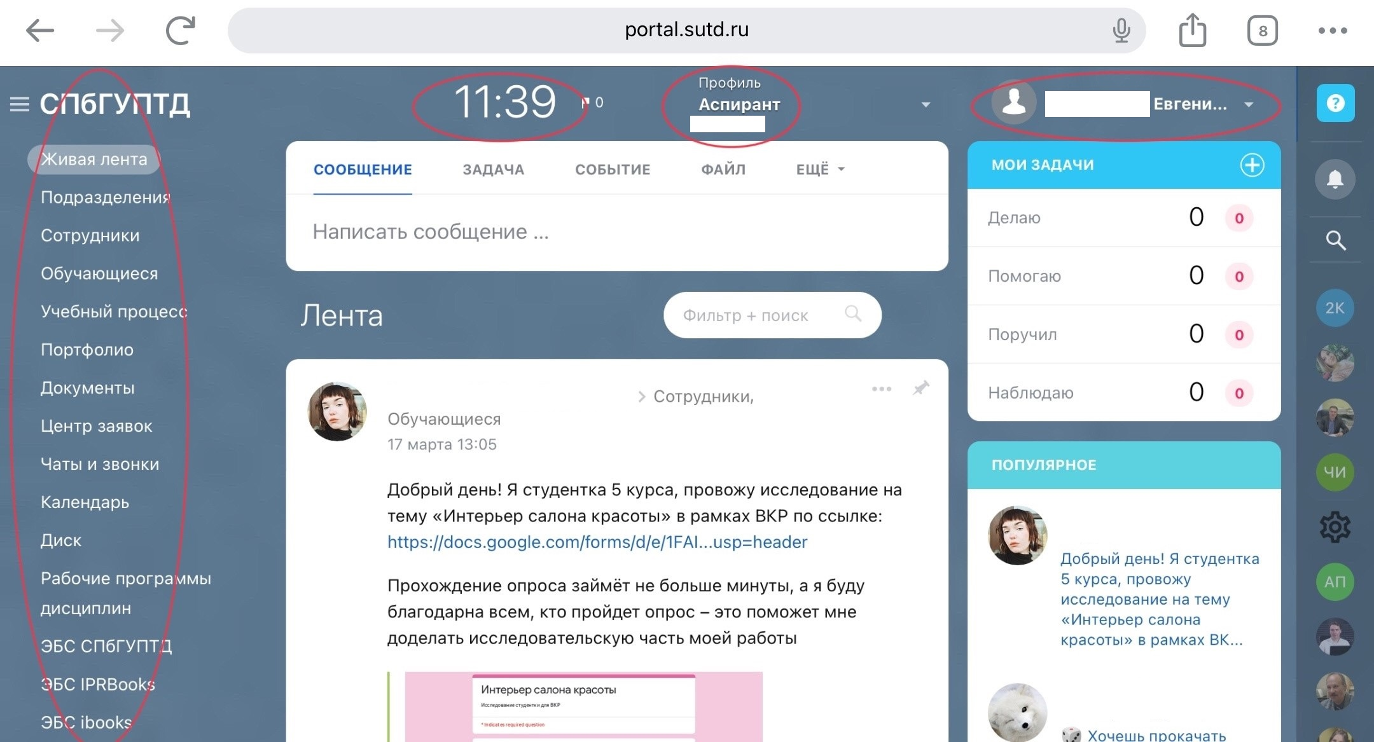

Правее фамилии Вы можете увидеть также уведомления и список последних чатов с преподавателями.

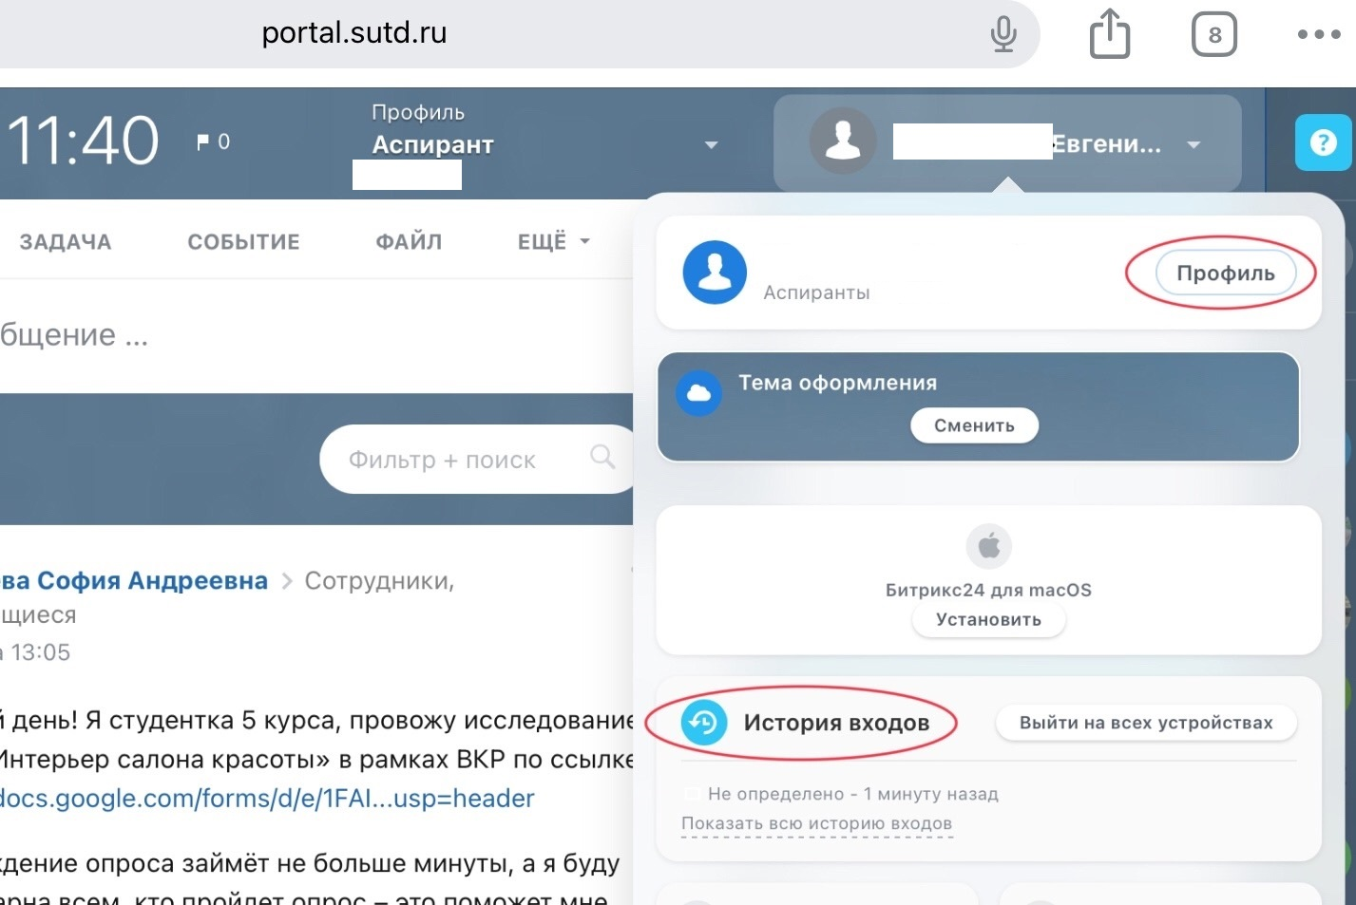

А ниже представлен список задач, которые Вам поручили выполнять и которые Вы выполняете. Нажав «**Ꚛ**» Вы можете добавлять свои задачи и контролировать их выполнение.

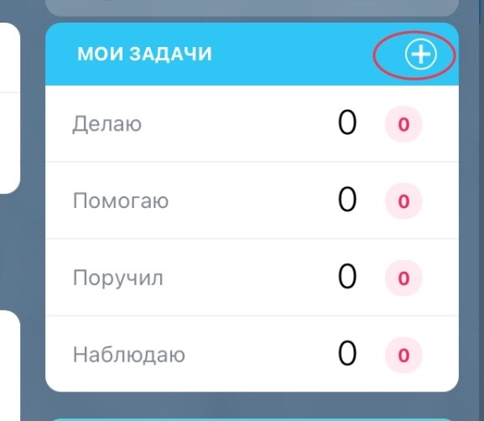

Основное меню портала можно редактировать. При наведении мыши на какой-либо пункт, появляется «карандашик», нажав на который, можно скрыть пункт меню или переместить его, а также сделать стартовым. И тогда именно он будет открываться при входе в систему.

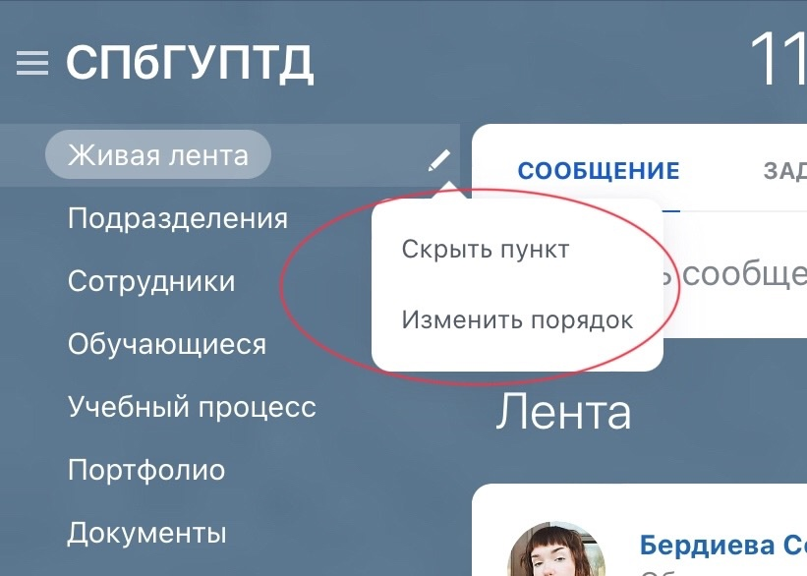

1.3 Профиль

Перейдем в раздел «**Профиль**». В нем указана актуальная информация о Вас: институт, кафедра, учебная группа, направление подготовки, год поступления и форму обучения.

**Особый интерес для нас представляет пункт «доменная почта» и «начальный пароль доменной почты». Пожалуйста, запомните или скопируйте эту информацию, она понадобится Вам для входа в систему Canvas для изучения онлайн курсов по доступным для Вас дисциплинам.**

В этом разделе Вы также можете поменять Ваш аватар.

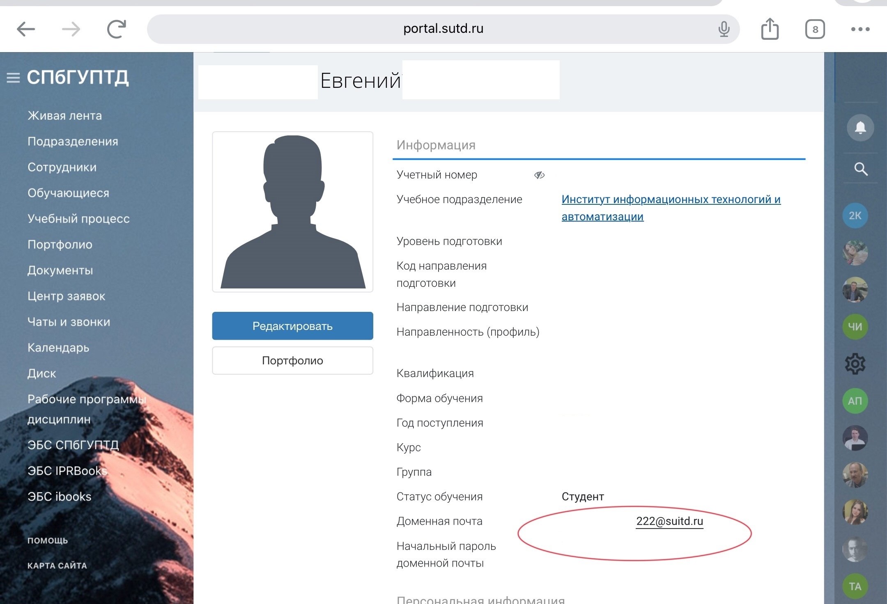

В том же разделе Вы можете перейти во вкладку «**Учебный план**», где для Вас доступен список изучаемых дисциплин в течение всего периода обучения с указанием форм контроля по ним.

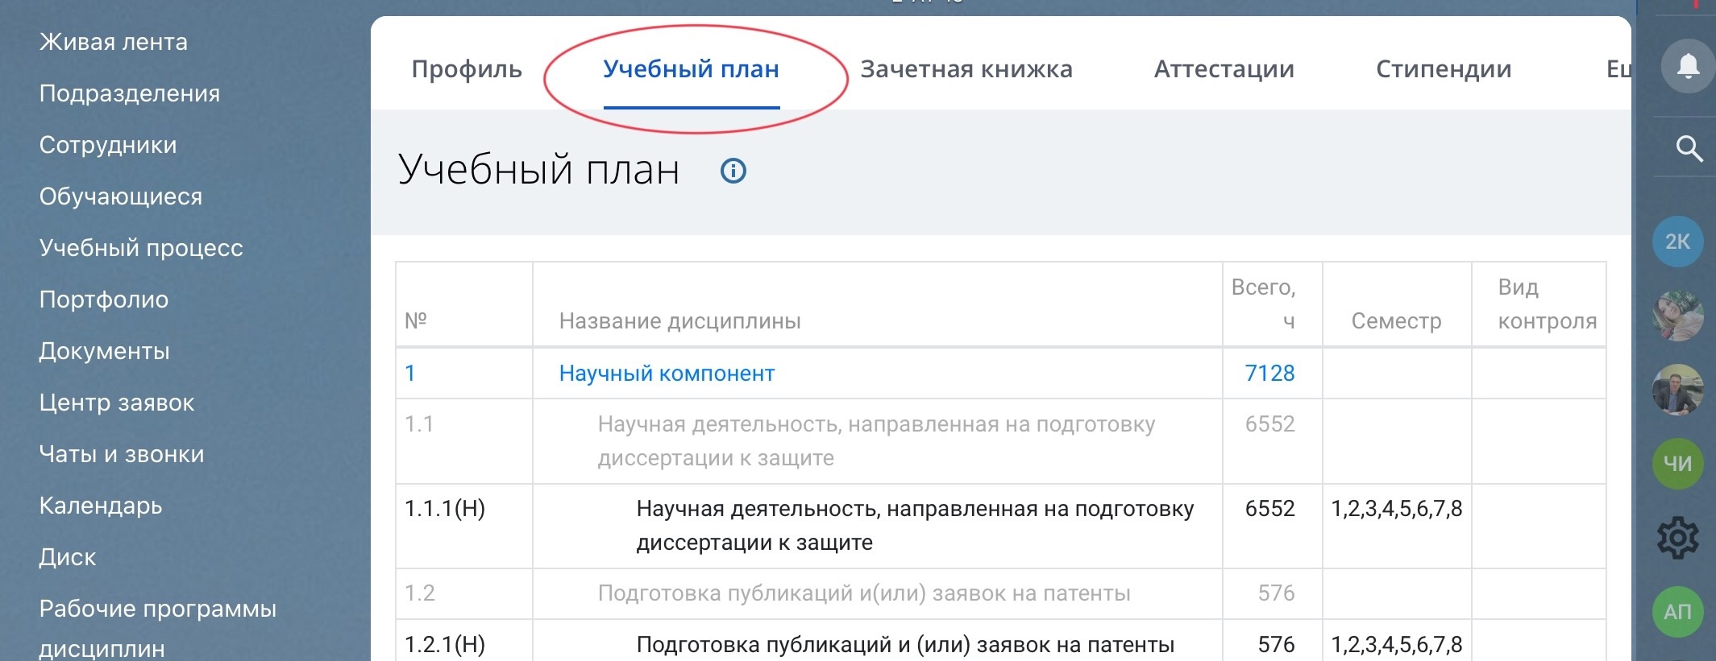

В разделе «**Зачетная книжка**» вы можете увидеть результаты освоения дисциплин по учебным годам за каждый прошедший семестр с указанием даты сдачи промежуточной аттестации.

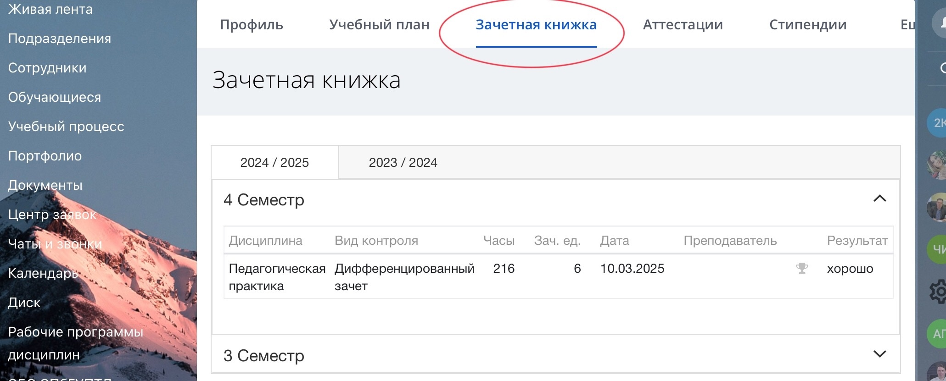

1.4 Живая лента

После регистрации и входа Вы также попадаете на главную страницу личного кабинета «**Живая лента**». В данном разделе Вы видите свежие новости от сотрудников, популярные новости университета и список Ваших задач преподавателей и студентов университета.

Обращаем ваше внимание, что часть информации является общей для всех пользователей личного кабинета, но также сотрудники и преподаватели могут публиковать информацию, предназначенную только для Вас или Вашей группы/потока.

Поэтому старайтесь как можно чаще посещать личный кабинет и не пропускать свежие новости. Можно осуществлять поиск по сообщениям или настраивать свои фильтры, нажав на поле «Фильтр+поиск». Далее в открывшемся окне Вы можете выбрать дату публикации новости, тип, автора и адресатов, а также отсортировать ваши личные публикации в ленте

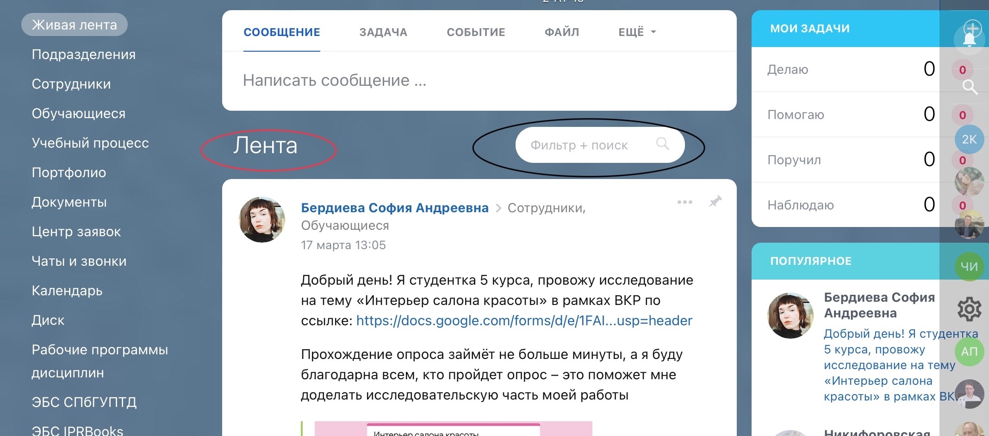

У вас есть возможность публиковать полезную информацию в живой ленте, нажав в верхней части страницы на поле «написать сообщение …»

При написании сообщения вы можете:

* Выбрать получателей сообщения, если вы никого не выберете, то все пользователи портала увидят Ваше сообщение;
* Вы также можете вставить файл с устройства (кнопка «Загрузить») или с Вашего диска на портале (кнопка «Мой диск»);
* Обратиться к конкретному пользователю (кнопка «@отметить человека» и выбрать ФИО из списка);
* Создать документ прямо в системе (кнопка «создать документ» с помощью Битрикс24).

**Внимание!** Соблюдайте этические нормы при использовании портала. Не допускается ненормативная лексика, а также файлы и ссылки, содержащие неприемлемую информацию.

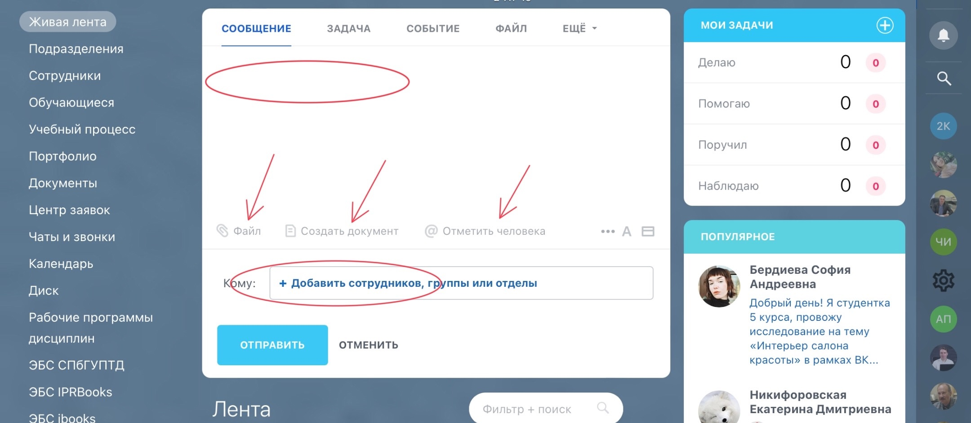

* 1. Подразделения, сотрудники и обучающиеся

Слева в основном меню перейдем на вкладку «**Подразделения**». В данном окне Вам доступна информация о подразделениях нашего вуза. В данном пункте меню Вы можете осуществлять поиск кафедр и институтов, где можно просмотреть список сотрудников, ознакомиться с информацией о преподавателе, а также связаться с сотрудником в чате на портале.

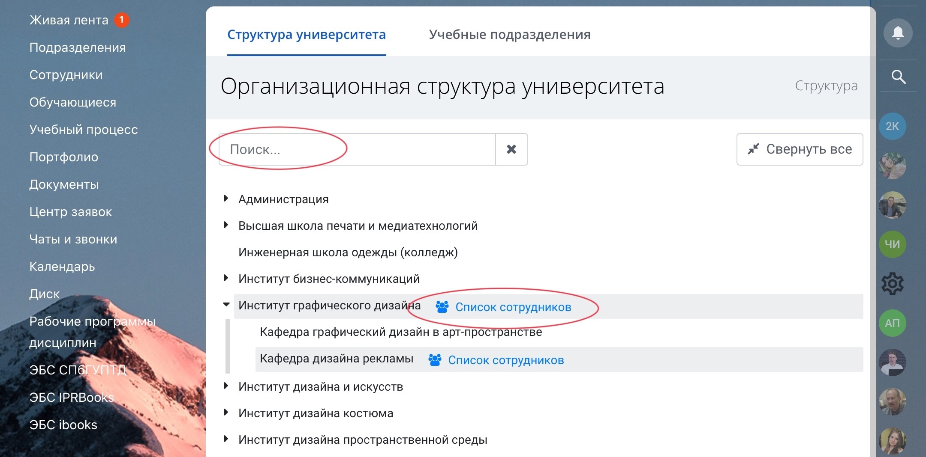

В разделе «**Сотрудники**» Вы можете осуществлять поиск и выбор сотрудника вуза из списка, с которым Вы хотите связаться и также просмотреть краткую информацию о нем.

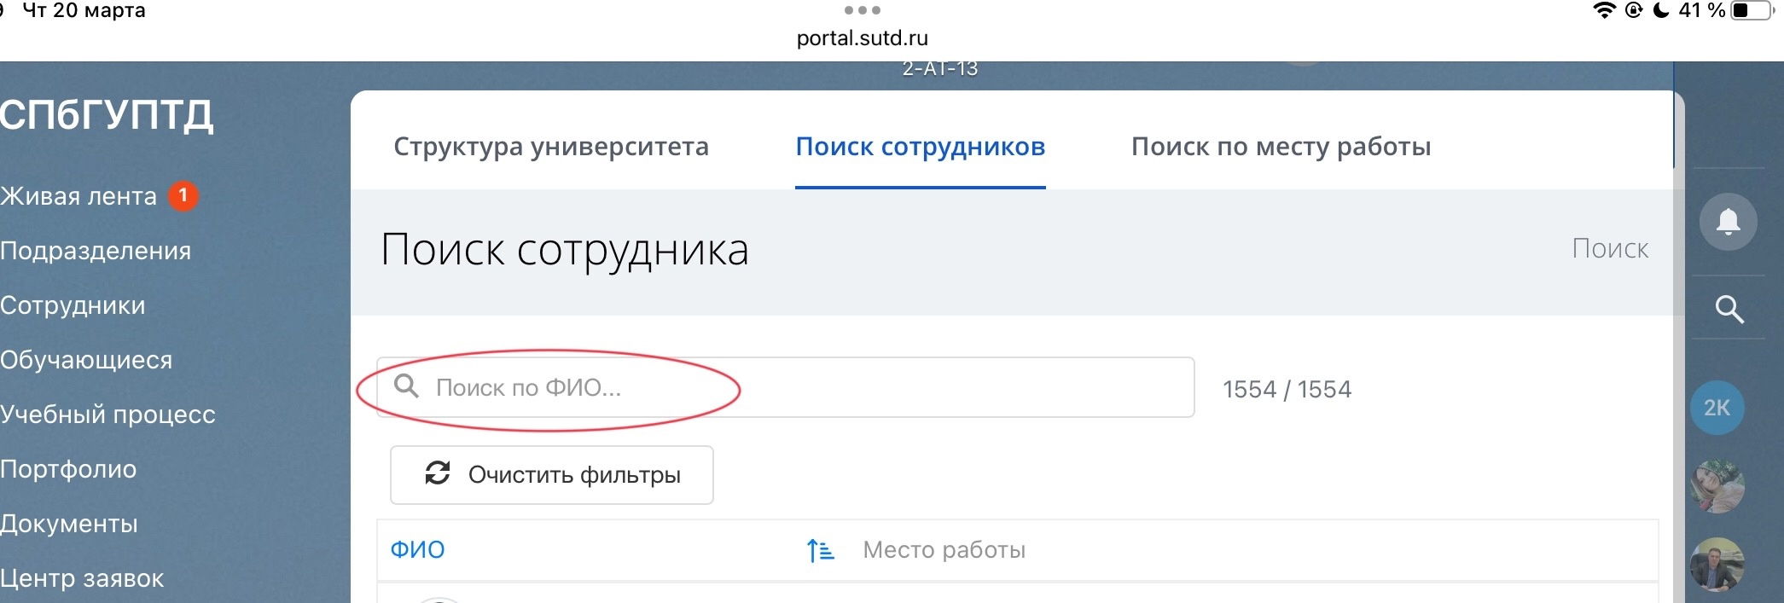

В разделе «**Обучающиеся**» представлен список обучающихся вуза, там Вы можете найти своих коллег и одногруппников для общения в чате. Настроив фильтры, Вы можете экспортировать видимые строки, нажав кнопку «**Экспорт**».

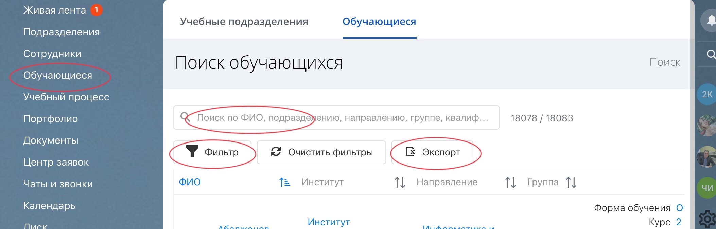

* 1. Учебный процесс

Вкладка «**Учебный процесс**». Автоматически открывается раздел «**Рабочий план**» Вы видите список дисциплин, которые Вы изучаете в текущем учебном году. Список разделен по семестрам, указаны формы контроля и часы на изучение дисциплин (включая самостоятельную работу). Во вкладке «**Учебный план**» Вы видите все дисциплины Вашего учебного плана. Вкладка совпадает с информацией учебный план из Вашего профиля.

Во вкладке «**Зачетная книжка**» Вы видите перечень освоенных дисциплин. Повторяет вкладку из Вашего профиля.

Вкладка «**Текущий контроль**» отражает Ваши результаты изучения дисциплин, где отображены результаты работы в течение семестра – сдача проектов, контрольных точек, контрольных работ, результаты опроса и выполнения домашнего задания.

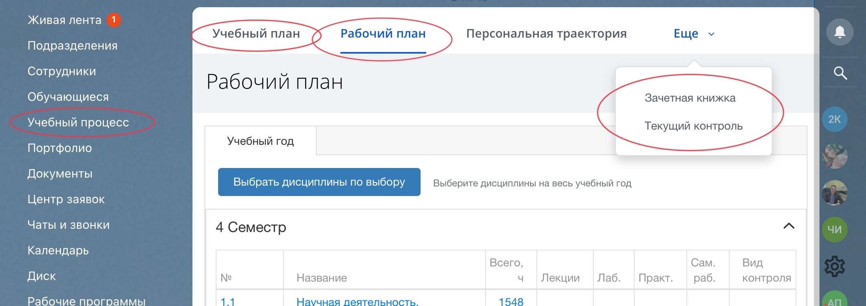

* 1. Портфолио

Вкладка основного меню «**Портфолио**» отображает Ваши индивидуальные достижения, которые Вы загружали в систему. Загрузить их можно в этом же разделе нажатием кнопки «+ Добавить достижение». Далее следуем пунктам меню и выбираем нужную информацию из выпадающих списков на каждом этапе. Не забывайте загружать подтверждающие документы (ссылки, сканы грамот, сертификатов и дипломов). Рекомендуем Вам отражать все свои заслуги в течение всего срока обучения и также связываться с сотрудниками, чтобы подтвердить свои достижения. Ведь таким образом Вы участвуете в рейтинге студентов вуза, выиграв, Вы имеете возможность получить единовременную денежную выплату (информация об этом публикуется для студентов в живой ленте). Учеба в университете – это не только освоение дисциплин, но еще и активная студенческая жизнь, участие в конкурсах и проектах. Не упускайте такую возможность!

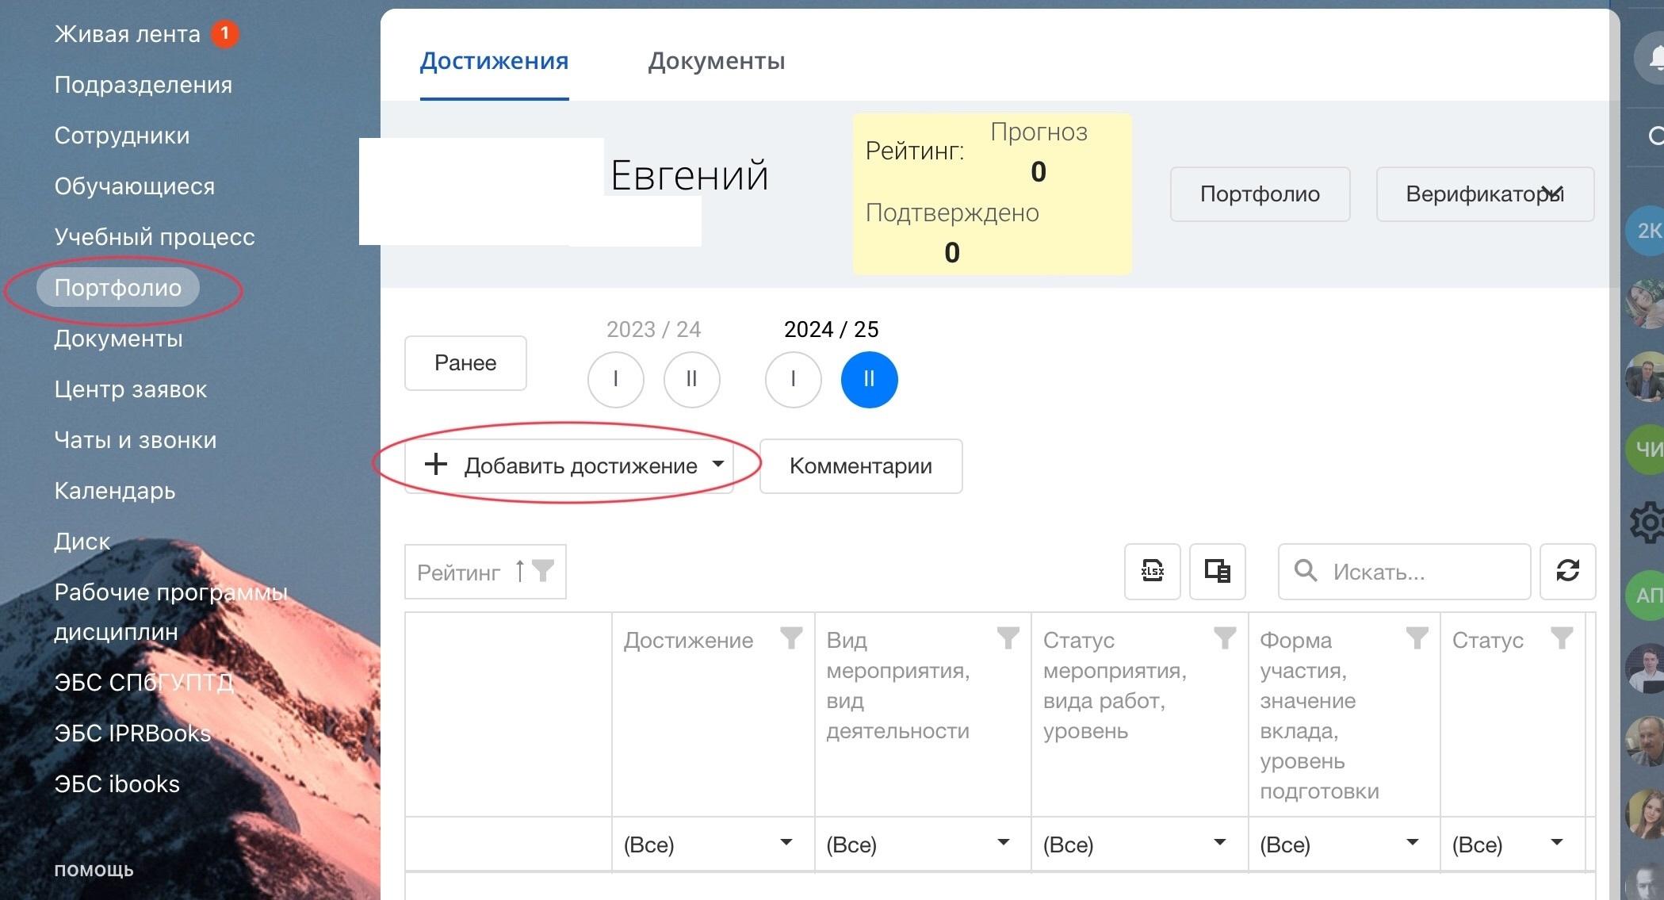

1.8 Центр заявок

Раздел «**Центр заявок**» главного меню. В данном разделе Вы можете написать обращение по работе личного кабинета. Перейдите в раздел «подать заявку», следуйте инструкциям и опишите подробно свою техническую проблему.

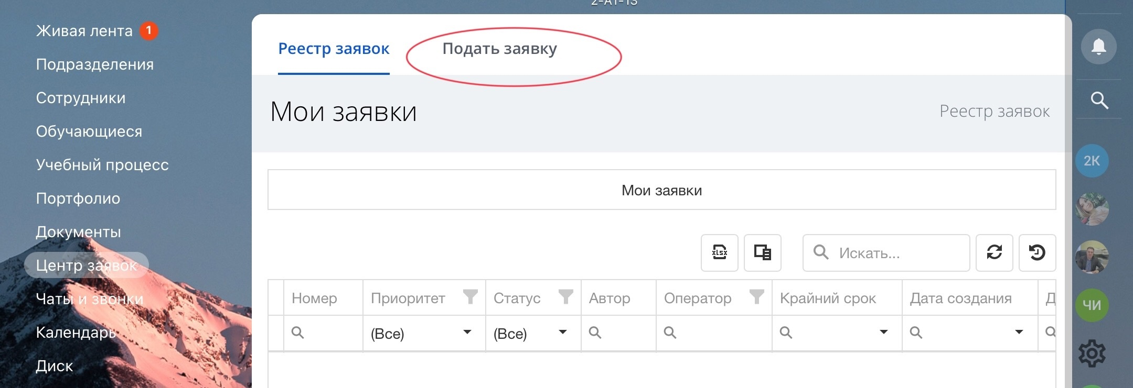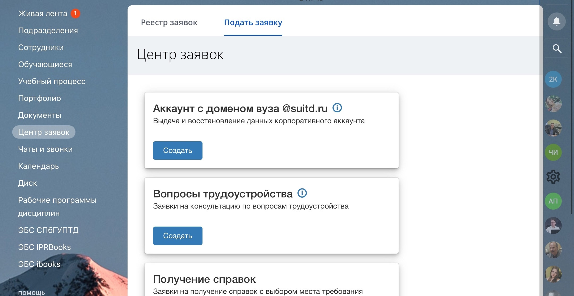

1.9 Чаты и звонки

Раздел «**Чаты и звонки**». В данном разделе хранятся все Ваши чаты с преподавателями и студентами. Следите за информацией в данном разделе, ведь часто преподаватели создают групповые чаты и публикуют полезную информацию. Напоминаем Вам, что личный кабинет является официальным порталом для общения студентов с преподавателями, поэтому регулярно проверяйте чаты и реагируйте новости от коллег и сотрудников.

1.10 Календарь

Раздел «**Календарь**». В нем Вы можете вносить все Ваши задачи, расписание занятий. Вкладка нужна для Вашего удобства и не является обязательной к заполнению. У Вас есть возможность синхронизировать календарь с календарями других сервисом для удобства работы и обновления информации. Иногда преподаватели публикуют групповые встречи и оповещают Вас в календаре путем приглашения на нее. Уточняйте у преподавателей, используют ли они такой способ и внимательно следите за поступающей на портал информацией.

1.11 Диск

Раздел «**Диск**». В данном разделе Вы видите Ваш диск. На нем Вы можете хранить документы различных форматов, группировать их по попкам и добавлять пользователей, которым Вы можете добавить доступ. Нажмите на файл или папку правой кнопкой мыши и выберите из списка «Поделиться» и сохраните ссылку для доступа или настройте общий доступ, добавив нужного человека из списка. Часто преподаватели добавляют на Диск папки, в которых хранятся материалы по изучаемой дисциплине или папки, в которые Вы можете добавлять материалы на проверку.

1.12 Рабочие программы дисциплин

Раздел «**Рабочие программы дисциплины**». Нажав на данный пункт меню, Вы попадаете на сайт университета, где можете ознакомиться с рабочими программами по Вашему направлению подготовки. В них отображены основные темы, разделы по конкретным дисциплинам, а также список рекомендуемой литературы по дисциплине.

1.13 Вход в систему Canvas

Также в меню слева доступен быстрый переход в систему Canvas «**Онлайн-курсы Canvas**», где отображаются доступные для Вас онлайн курсы.

При нажатии на данный пункт меню, Вас автоматически перебрасывает в систему <https://lms.sutd.ru/>,где Вы можете ознакомиться с доступными для Вас онлайн курсами и изучить все материалы.

Данный пункт будет освещен отдельно далее в инструкции.

* 1. Электронные библиотечные системы

Раздел «**ЭБС СПбГУПТД**» переводит на сайт электронно-библиотечной системы вуза, где представлены различные методические указания, конспекты лекций по изучаемым дисциплинам. Нажмите на раздел «Электронная библиотека» в открывшемся окне, далее справа «Авторизация» и ознакомьтесь с информацией по входу в систему, чтобы Вы могли скачать пособие или методические указания и другие файлы.

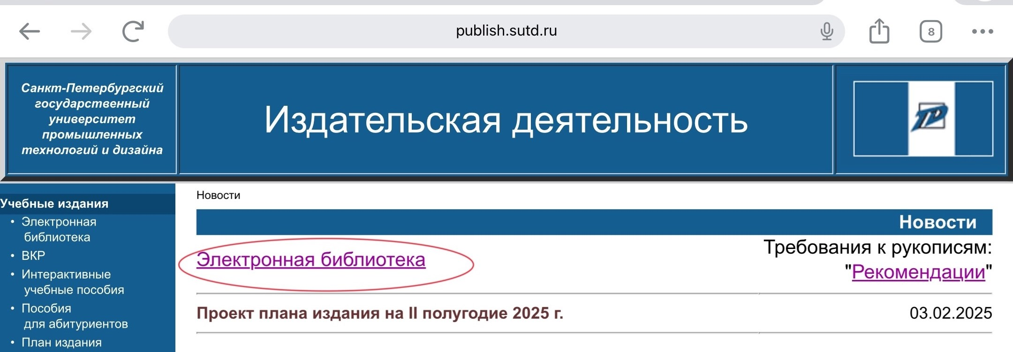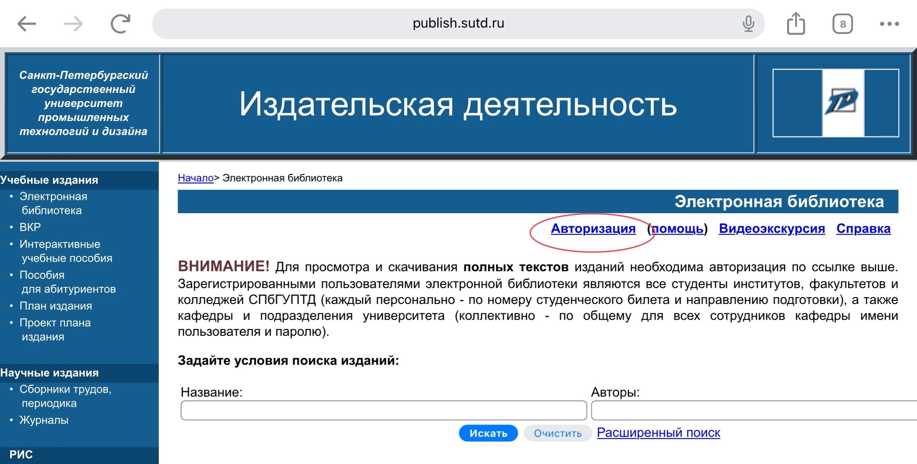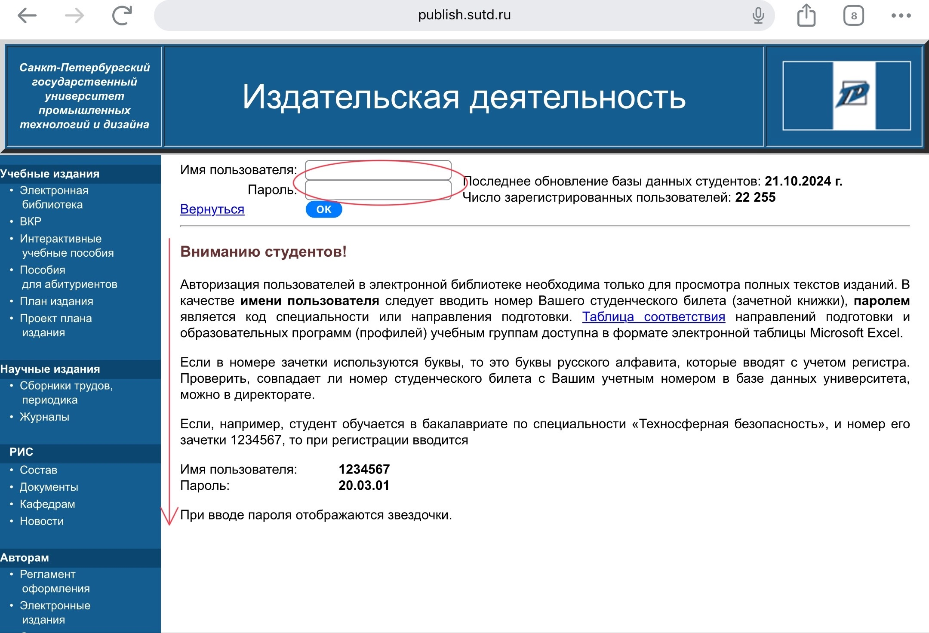

Разделы «ЭБС IPRBooks» «ЭБС ibooks» переводят Вас в другие библиотечные системы, в которых Вы можете искать рекомендуемую литературу.

Мы рассмотрели основные вкладки портала «**Личный кабинет**», познакомились с его функционалом.

**Не забывайте заходить в систему и пользоваться всеми возможностями.**

Перейдем к знакомству с системой Canvas.

1. **Платформа Canvas**

Система Canvas – это современная интернет-платформа, содержащая различные онлайн курсы для изучения материалов по различным дисциплинам, предусмотренным в ваших учебных планах, а также для взаимодействия с преподавателями.

Курсы, представленные в данной системе, предназначены для студентов нашего вуза и разработаны преподавателями, которые непосредственно взаимодействуют с вами на протяжении всего срока обучения.

**Главное, на что в первую очередь требуется обратить внимание, это то, что вход в систему доступен с использованием логина с доменом @suitd.ru, который присваивается каждому студенту при зачислении в вуз.**

## 2.1 Вход в систему

Вход в систему доступен тремя способами:

* Вводим в адресной строке браузера адрес lms.sutd.ru и попадаем на сайт системы;
* В Личном кабинете в меню слева нажимаем на «**Онлайн-курсы Canvas**»;
* На сайте вуза <https://sutd.ru/> в разделе Студентам активная ссылка «Онлайн-курсы Canvas» под ссылкой на расписание занятий.

Продемонстрируем Вам один из наиболее удобных способов узнать свой логин для входа.

Необходимо зайти в **Личный кабинет** с главной страницы нашего университета sutd.ru (верхний левый угол сайта или по ссылке <https://portal.sutd.ru/>).

Вход осуществляется по номеру телефона, указанному Вами при поступлении в университет, а пароль Вы получаете по смс, как это было описано ранее в инструкции.

Надеемся, что каждый из Вас уже побывал на портале и знаком с интерфейсом сайта.

Чтобы узнать свой логин, необходимый для работы в системе Canvas, нужно зайти в раздел «**Профиль**», нажав на свои ФИО в верхнем правом углу. Откроется окно с Вашими данными и внизу мы видим адрес электронной почты с доменной почтой и начальным паролем для входа.

1. Зная эти данные, сперва необходимо сменить временный пароль на комбинацию, известную только Вам. Скопируем адрес электронной почты, запомним временный пароль и перейдем в Личном кабинете в главном пункте меню в раздел «**Онлайн-курсы Canvas**» (или другим из трех возможных способов).
2. В появившемся окне, в окно «Логин» вставляем скопированный из личного кабинета адрес, нажимаем «Далее». Вводим временный пароль из Личного кабинета и нажимаем «Войти».

**Обратите внимание: Пароль указан именно начальный. Если ранее вы уже запрашивали данные своей почты и меняли пароль, то эти изменения учитываются. Заявки на сброс пароля, а также все вопросы, связанные с доменной почтой, принимаются через обращения в разделе «Центр заявок» в личном кабинете студента** <https://portal.sutd.ru/> .

**Также по проблемам Canvas можно обратиться на почту** [**canvas.ois@suitd.ru**](mailto:canvas.ois@suitd.ru)**.** В теме письма обязательно указывайте ФИО, институт и номер группы.

3. Следуем инструкциям, сбрасываем пароль и вводим удобный для Вас.

4. Введите дополнительные данные при необходимости (резервная почта, номер мобильного телефона).

5. Вас автоматически перенесет на сайт системы Canvas.

Вводим почту и обновленный пароль. Вы оказываетесь на стартовой странице. При успешной авторизации откроется информационная панель.

**Обратите внимание: самый удобный способ для использования данной системы – персональный компьютер. Именно под обычный браузер (кроме Safari) настроен интерфейс системы.**

## 2.2 Начальная страница

Начальная страница – это информационная панель, в которой отображаются доступные для Вас курсы, события, задачи, уведомления, а также приглашения в курсы.

При нажатии на иконку с логотипом Университета будет происходить перемещение на главную страницу, своего рода ленту новостей и уведомлений.

Если Вас уже подключили к какому-либо курсу, сверху на стартовой странице Вы увидите уведомление об этом с предложением принять участие в изучении курса. Необходимо нажать «Принять».

В разделе «**Курсы**» буду видны все курсы, к которым Вы подключены.

**Обратите внимание: запросить доступ к онлайн курсу можно, связавшись с преподавателем по интересующей Вас дисциплине.**

## 2.3 Аккаунт

В разделе «**Аккаунт**» Вы можете отредактировать данные о себе, просмотреть файлы, к которым у Вас есть доступ.

* 1. Курс

Просмотрим курс, доступный для Вас. Переходим в раздел курс, выбираем один из тех, что открыт Вам.

Вы попадаете на «**Программу курса**» или «**Домашняя страница**» с кратким описанием курса и требованиями к его прохождению, ФИО и фото преподавателей, участвовавших в разработке курса. Пожалуйста, всегда изучайте эту информацию, чтобы с умом подойти к изучению курса, а именно: решить поставленные задачи в результате обучения, достигнуть поставленной преподавателями цели, понимать основные требования к прохождению курса, знать объем дисциплины и структуру курса.

Слева перед Вами будет основное меню – навигация по данному курсу.

**Раздел «Модули»**

Наибольший интерес представляет раздел «**Модули**». Перейдем к этому пункту меню. Для Вашего удобства, все видеолекции и конспекты разделены на темы и разделы. В конце каждой темы (иногда раздела) предлагается пройти небольшой тест или выполнить задание по материалу, раскрывающемуся в предложенных внутри темы занятиях. Прохождение данного теста гарантирует Ваше понимание изученного материала, а также позволит преподавателю увидеть Ваши результаты самостоятельного прохождения курса и, даже использовать эти результаты при оценивании Ваших знаний на экзамене или зачете.

Для того чтобы просмотреть какое-либо видео по желаемой теме, необходимо нажать на ее название в списке и Вам откроется страница со всеми материалами, это могут быть:

* видеопрезентации со звуковым сопровождением (видеолекция, где Вы изучаете материал, прослушивая информацию, опираясь на презентацию на экране);

* конспект в формате текстового документа для более детального изучения материала в удобном для Вас темпе.

* ***РЕЖЕ*** презентация с основными акцентами на материале лекции или другого вида занятия (**не в каждом курсе**);

**Обратите внимание:** Данные компоненты занятия могут открыться не сразу, в начале Вы можете увидеть белое окно с формулировкой о необходимости авторизоваться в системе Microsoft и голубая кнопка «Войти», нажмите на нее, и все откроется. Возможно, эту процедуру нужно будет проделать более одного раза, в зависимости от количества компонентов в занятии (просто полистайте ниже).

После изучения материала данной лекции, Вы можете вернуться в раздел «Модули» и продолжить изучение материала по другим темам.

**Раздел «Контрольные работы».**  В данном пункте меню Вы можете увидеть все пункты текущего контроля по темам или разделам. Это те же тесты или задания, которые можно видеть в разделе «Модули», переходить к решению каждого из них Вы можете в обоих разделах курса.

В случае, если тестирование доступно для прохождения, нажимая кнопку «Далее», Вы приступаете к прохождению теста. Преподаватель в праве открыть тест на определенный период времени, в определенное время. Следите за информацией от преподавателя курса.

Раздел **«Обсуждения»** пока что находится в разработке, поэтому предлагаем Вам использовать другие способы связи с преподавателями курса, например, Личный кабинет студента <https://portal.sutd.ru/> и, безусловно, посещение занятий в университете и личные встречи с преподавателями по необходимости и предварительной договоренности.

Раздел «**Оценки**» дает Вам возможность оценить результаты пройденных тестов в различных курсах, к которым Вы подключены.

Выбирая из выпадающего списка нужный курс, можно увидеть доступные тесты и результаты пройденных среди них.

Итак, мы рассмотрели основные пункты меню платформы «Личный кабинет» и системы «Canvas».

**Желаем Вам успехов в учебе!**

**С наилучшими пожеланиями, сектор дистанционных технологий**